附件4-3：
推荐高等学校科学研究优秀成果科学技术奖（含科普类）项目公示
项目名称 | 构件法建筑设计理论、技术与工程应用
推荐单位（专家） | 东南大学
主要完成人 | 张宏；孟建民；刘东卫；汪杰；吴京；傅秀章; 宋爱波；邵磊；周炳高；徐小东；张军军；丛勐；李永辉；淳庆；王海宁；罗申
主要完成单位 | 东南大学；清华大学；深圳市建筑设计研究总院有限公司；中国建筑标准设计研究院有限公司；南京长江都市建筑设计股份有限公司；南通三建控股有限公司
项目简介：
建筑工业化是引领我国建筑业现代化转型发展的重要方向。近年来，以构件产品化、施工装备化、管理信息化为特征的集设计、建造和性能控制为一体的建筑工业化日益成为主流运行模式之一。传统建筑学的设计理论与方法已无法与快速发展的建筑工业相适配，如何通过协同设计和建筑信息化技术提升建造效率、控制建筑性能，已成为建筑学迫切需要解决的技术难题。本项目在国家科技支撑计划、国家自然科学基金等一批课题的资助下，在国内率先提出基于构件法的建筑设计理论，并实现成套关键技术突破与工程推广应用，形成以三项创新点为代表的科研成果：
- 在建筑学领域，原创性地提出构件法建筑设计理论。针对装配式建筑设计、建造和性能控制问题，首次建立了建筑构件的定义和分类系统，重新定义了建筑和建筑的构成，建立了以“构件”为核心的建造和性能控制理论体系，原创性提出并发展了“构件法建筑设计理论和方法”。
- 基于构件法的建筑设计、建造、性能优化关键技术。（1）建筑设计关键技术：针对传统建筑设计方法与建造性能脱离的问题，系统性对建筑构件进行分类，创新性提出基于构件法的建筑设计方法；针对构件工业化生产和装备化施工的难题，提出了构件法装配式建筑系统性协同设计方法，形成建筑构件编码体系关键技术，制定了建筑信息模型建模规则及参数架构设定规则。（2）工业化建造关键技术：针对重型结构构件安装定位困难、建造效率低、施工质量难以管控等问题，建立了钢筋工程的三级构件化设计和建造系统，研发和优化了钢筋混凝土模板工程、脚手架工程、浇筑工程和装备，缩短结构建造工期20%以上和减少周转材料投入量60%以上；针对轻型结构房屋系统开发了构件组模块接口技术、自适应定位技术和框构装配技术及专用装备，实现建筑可反复拆装使用30次以上。（3）性能优化关键技术：提出了基于构件法的建造过程碳排放量定量计算模型和评估方法；针对构件装配的建筑系统物理性能控制问题，优化了构件组节点设计和计算模型；针对装配式建筑成本优化控制，创新性的提出了构件标准化率、耦合率的定义和算法，实现了基于构件标准化的设计、生产、转运、施工与信息化管理的协同，使建造效率提高20%。
- 基于构件法的BIM信息化平台构建与工程管理应用。开发了以构件分类、分件和构件编码赋值为切入点的全流程追踪、定位、反馈的建筑信息化管理和质量控制的系统技术，建立了正式运行的装配式建筑建造智能化管理政府平台。整合理论和技术，应用于金陵图书馆、玉树州地震遗址纪念馆等百余项实际工程，其中获省部级以上建筑设计奖27项。
项目主持完成国家科技支撑计划3项，主编国家级标准6项，主编省级工法5项，获授权发明专利35项、软件著作权6项和其它知识产权72项，发表相关论文147篇，获国家级建筑设计奖9项、国家级绿色建筑创新奖1项，中国产学研合作创新成果一等奖1项，华夏建设科学技术一等奖1项等，实现可统计新增利润4.48亿人民币。
主要完成单位及创新推广贡献：

单位名称 |  | 东南大学 | 所排名 | 1
对本项目的贡献：
为本项目的牵头单位。结合国家科技支撑计划课题、国家自然科学基金等十余项国家级科研项目及一批国家重点工程科研项目，历时十余年，完成如下创新工作：
- 关键技术研究与创新。原创性地提出构件法建筑设计理论，领头建立了基于构件法的建筑设计关键技术、房屋建造关键技术和建筑性能优化关键技术，负责建构了基于构件法的装配式建筑信息服务与监管平台。为新时代背景下的建筑工业化提供了系统性解决方案。
- 工程应用与推广。研究成果以此为基础实现了多项工程推广应用，通过建立装配式建筑信息服务与监管平台，带动上百家企业的协同工作，推动了行业健康发展，对于节约社会投资、减少建设资源浪费以及优秀人才的培养具有积极的贡献。

单位名称 |  | 清华大学 | 所排名 | 2
对本项目的贡献：
完善了基于构件法的建筑设计关键技术、房屋建造关键技术和建筑性能优化关键技术，参与建构了基于构件法的装配式建筑信息服务与监管平台，作为主要完成单位完成国家科技支撑计划1项，共同参编国家标准1部，为推动行业健康发展，节约社会投资，减少建设资源浪费做出了积极的贡献。

单位名称 |  | 深圳市建筑设计研究总院有限公司 | 所排名 | 3
对本项目的贡献：
完善了构件法建筑设计理论，参与建立了基于构件法的建筑设计关键技术和房屋建造关键技术，共同建构了基于构件法的装配式建筑信息服务与监管平台，作为共同完成单位参与完成国家科技支撑计划1项，将研究成果应用于建筑设计工程实践，获得多项国家级建筑设计奖项，推动了构件法建筑设计理论的实践应用，为建筑产业现代化转型升级做出了重要贡献。

单位名称 |  | 中国建筑标准设计研究院有限公司 | 所排名 | 4
对本项目的贡献：
完善建立了基于构件法的建筑设计关键技术、房屋建造关键技术和建筑性能优化关键技术，参与了基于构件法的装配式建筑信息服务与监管平台的建构。主持完成国家科技支撑计划1项，主编国家标准多项。将项目成果应用于国家标准的制定，通过标准规范的制定，为建筑工业化提供了指引，推动了行业健康发展，对于节约社会投资、减少建设资源浪费以及优秀人才的培养具有积极的贡献。

单位名称 |  | 南京长江都市建筑设计股份有限公司 | 所排名 | 5
对本项目的贡献：
完善建立了基于构件法的建筑设计关键技术、房屋建造关键技术和建筑性能优化关键技术，参与了基于构件法的装配式建筑信息服务与监管平台的建构。作为共同完成单位参与完成国家科技支撑计划1项，主编国家标准多项。将项目成果应用于昆山花桥项目1 号地块51～53 号楼项目、南通政务中心停车综合楼项目、万科南京南站NO.2012G43 地铁项目F-4#楼、G-2#楼项目等，获得多项国家级建筑设计奖项和绿色建筑奖项，推动了建筑工业化和绿色建筑的积极发展。

单位名称 |  | 南通三建控股有限公司 | 所排名 | 6
对本项目的贡献：
完善建立了基于构件法的房屋建造关键技术和建筑性能优化关键技术，参与了基于构件法的装配式建筑信息服务与监管平台的建构。主要负责将项目研究成果应用于实践工程，主编了多项省级施工工法，提升了建造效率，推动了行业健康发展。

推广应用情况：
该项目以构件法建筑设计理论为核心，历经十余年的科技攻关，已形成成套技术市场化应用，项目成果分别参与国家“十二五”科技成就展，第十七届中国国际工业博览会和多届江苏省国际绿色建筑展览会，获得广泛好评。该项目相关技术在南通三建控股有限公司、南京建工集团有限公司、南京大地建设集团有限责任公司、江苏省建筑工程集团有限公司等众多单位获得广泛应用，主要用于装配式建筑的设计、生产、建造和智能化管理等领域，在项目技术支撑下完成的可统计新增利润4.48亿元人民币。

主要知识产权证明目录：
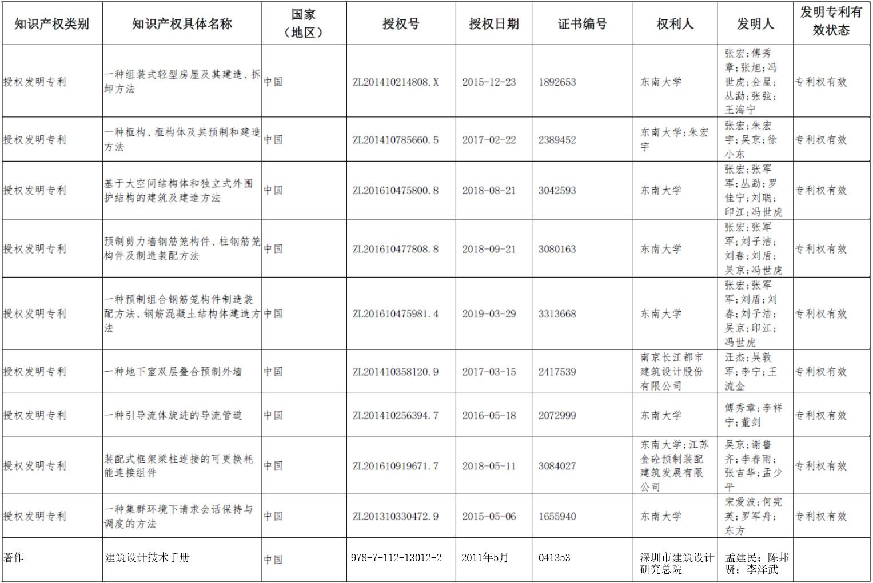

主要完成人情况：
- 张宏，排名1，所长，教授，工作单位：东南大学，完成单位：东南大学，对创新点1、2、3做出贡献。项目主持人，原创性地提出构件法建筑设计理论，领头建立了基于构件法的建筑设计关键技术、房屋建造关键技术、建筑性能优化关键技术，建构了基于构件法的装配式建筑信息服务与监管平台，以此为基础实现了20余项工程推广应用。主持完成国家科技支撑计划1项，以第一发明人获发明专利7项，软件著作权4项，其他知识产权20项，参编国家标准3项，出版发表专著9部、论文30余篇，获全国优秀工程勘测设计行业建筑工程二等奖1项。
- 孟建民，排名2，董事长，教授级高工，工作单位：深圳市建筑设计研究总院有限公司，完成单位：深圳市建筑设计研究总院有限公司，对创新点1、2、3做出贡献。参与构件法建筑设计理论的建构，参与建立了基于构件法的建筑设计关键技术和房屋建造关键技术，参与建构了基于构件法的装配式建筑信息服务与监管平台，参与完成国家科技支撑计划1项，获专利1项，主编专著4部，在核心期刊发表论文12篇，领衔获得19项国家级和省部级建筑设计奖。
- 刘东卫，排名3，总建筑师，教授级高工，工作单位：中国建筑标准设计研究院有限公司，完成单位：中国建筑标准设计研究院有限公司，对创新点1、2、3做出贡献。参与建立了基于构件法的建筑设计关键技术、房屋建造关键技术和建筑性能优化关键技术，参与建构了基于构件法的装配式建筑信息服务与监管平台。主持完成国家科技支撑计划1项，主编国家标准4部，出版发表著作10部，在核心期刊发表论文30余篇。
- 汪杰，排名4，董事长，高级工程师，工作单位：南京长江都市建筑设计股份有限公司，完成单位：南京长江都市建筑设计股份有限公司，对创新点1、2、3做出贡献。参与建立了基于构件法的建筑设计关键技术、房屋建造关键技术和建筑性能优化关键技术，参与建构了基于构件法的装配式建筑信息服务与监管平台。参与完成国家科技支撑计划1项，主编国家建筑标准设计图集2部，获发明专利2项，多项工程获国家级设计奖。
- 吴京，排名5，教授，工作单位：东南大学，完成单位：东南大学，对创新点1、2、3做出贡献。参与建立了基于构件法的建筑设计关键技术、房屋建造关键技术和建筑性能优化关键技术，主持完成国家自然科学基金1项，参与完成国家科技支撑计划2项，获发明专利4项，以第一作者发表相关SCI论文2篇。
- 傅秀章，排名6，副教授，工作单位：东南大学，完成单位：东南大学，对创新点1、2、3做出贡献。参与建立了基于构件法的建筑设计关键技术、房屋建造关键技术和建筑性能优化关键技术，参与完成国家科技支撑计划2项，获发明专利2项，在核心期刊发表相关论文8篇。
- 宋爱波，排名7，教授，工作单位：东南大学，完成单位：东南大学，对创新点1、2、3做出贡献。参与建立了基于构件法的建筑设计关键技术、房屋建造关键技术和建筑性能优化关键技术，主持完成国家自然科学基金1项，参与完成国家科技支撑计划1项，获发明专利1项，以第一作者发表SCI论文3篇。
- 邵磊，排名8，教授，工作单位：清华大学，完成单位：清华大学，对创新点1、2、3做出贡献。参与建立了基于构件法的建筑设计关键技术、房屋建造关键技术和建筑性能优化关键技术，参与建构了基于构件法的装配式建筑信息服务与监管平台。主持完成国家科技支撑计划1项，参编国家标准1部，在核心期刊发表论文5篇。
- 周炳高，排名9，总裁，高级工程师，工作单位：南通三建控股有限公司，完成单位：南通三建控股有限公司，对创新点2、3做出贡献。参与建立了基于构件法的房屋建造关键技术和建筑性能优化关键技术，参与建构了基于构件法的装配式建筑信息服务与监管平台。获发明专利2项，发表论文3篇，主编省级工法3项。
- 徐小东，排名10，副系主任，副教授，工作单位：东南大学，对创新点1、2、3出贡献。参与建立了基于构件法的建筑设计关键技术、房屋建造关键技术和建筑性能优化关键技术，参与建构了基于构件法的装配式建筑信息服务与监管平台。主持完成国家科技支撑计划1项，获发明专利1项，软件著作权2项，在核心期刊发表论文5篇。
- 张军军，排名11，工作单位：东南大学，完成单位：东南大学，对创新点1、2、3做出贡献。参与建立了基于构件法的建筑设计关键技术和房屋建造关键技术，参与建构了基于构件法的装配式建筑信息服务与监管平台。获发明专利3项，实用新型专利9项，软件著作权1项，参编著作2部。
- 丛勐，排名12，副院长，工作单位：东南大学建筑设计研究院有限公司，完成单位：东南大学，对创新点1、2、3做出贡献。参与建立了基于构件法的建筑设计关键技术和建筑性能优化关键技术，参与建构了基于构件法的装配式建筑信息服务与监管平台。获发明专利2项，实用新型专利4项，软件著作权1项，出版相关专著1部。
- 李永辉，排名13，副所长，副教授，工作单位：东南大学，完成单位：东南大学，对创新点2、3做出贡献。参与建立了基于构件法的建筑设计关键技术、房屋建造关键技术和建筑性能优化关键技术，参与完成国家科技支撑计划2项，发表EI索引论文2篇。
- 淳庆，排名14，副研究员，工作单位：东南大学，完成单位：东南大学，对创新点2、3做出贡献。参与建立了基于构件法的建筑设计关键技术、房屋建造关键技术和建筑性能优化关键技术，参与完成国家科技支撑计划2项，参编国家标准1部，第一作者发表SCI论文2篇。
- 王海宁，排名15，助理研究员，工作单位：东南大学，完成单位：东南大学，对创新点2、3做出贡献。参与建立了基于构件法的建筑设计关键技术和建筑性能优化关键技术，参与建构了基于构件法的装配式建筑信息服务与监管平台。获发明专利1项，软件著作权1项，参编著作1部。
- 罗申，排名16，工作单位：东南大学，完成单位：东南大学，对创新点2、3做出贡献。参与建立了基于构件法的建筑设计关键技术和房屋建造关键技术，参与建构了基于构件法的装配式建筑信息服务与监管平台。参与完成国家科技支撑计划1项，在核心期刊发表论文1篇。

曾获科技奖励情况：
